西安电子科技大学

计算机与网络安全综合实验 课程实验报告

实验名称 配置ACL

网络与信息安全 学院 2318039 班
成 绩

姓名 魏朝旭 学号 23009201082
同作者
实验日期 2026 年 4 月 30 日

指导教师评语：

指导教师：
年 月 日
实验报告内容基本要求及参考格式
一、实验目的
二、实验所用仪器（或实验环境）
三、实验基本原理及步骤（或方案设计及理论计算）
四、实验数据记录（或仿真及软件设计）
五、实验结果分析及回答问题（或测试环境及测试结果）

ACL基础

一、实验目的
1. 配置H3C路由器基本ACL。

二、实验要求
1. 熟练掌握网络配置能力。
2. 熟练掌握ACL基本配置。

三、实验步骤
访问控制列表（ACL）是路由器常用的流量过滤技术，基础 ACL（标准 ACL） 仅依据源 IP 地址对数据包进行放行或阻断，可部署在路由器接口的入 / 出方向实现流量管控。实验整体流程如下：
- 清空路由器原有配置
使用reset saved-configuration清除设备保存配置，再执行reboot重启路由器，避免历史配置干扰本次实验。重启过程中根据提示选择不保存当前配置，完成设备初始化。
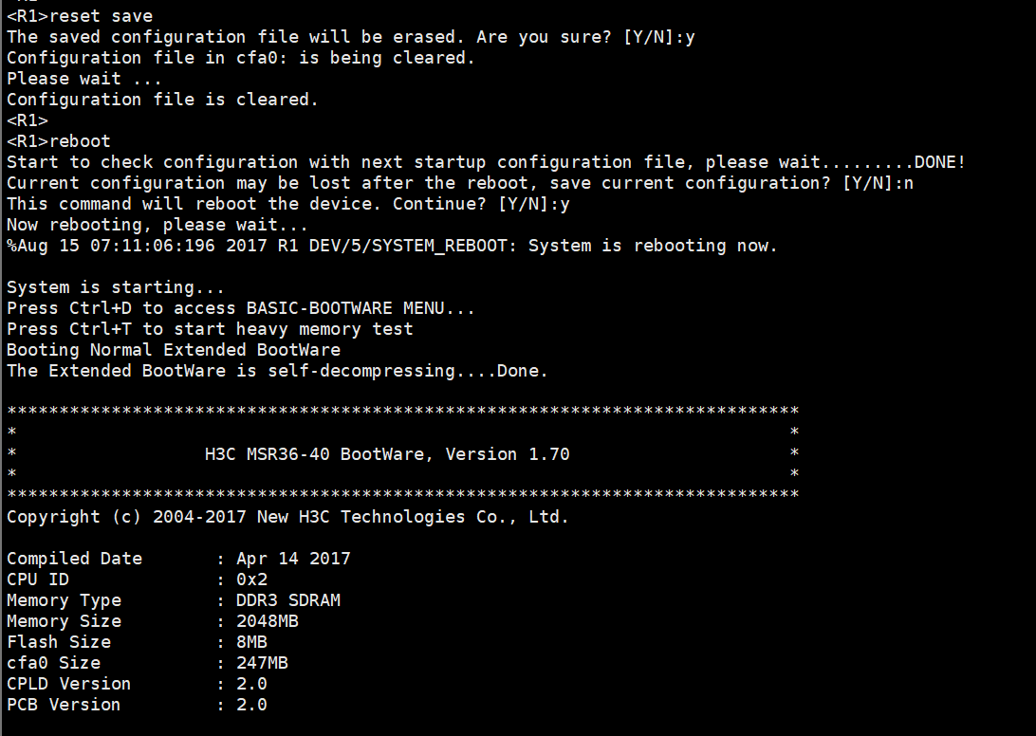
- 修改路由器主机名。
进入系统视图，通过sysname命令分别将两台路由器命名为 R1、R2，方便区分管理。
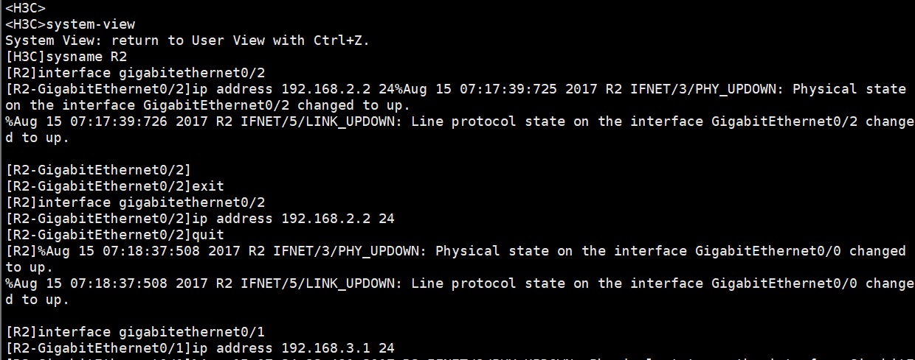
- 配置路由器接口 IP 地址
进入各千兆以太网接口视图，为接口配置对应网段 IP 地址与 24 位子网掩码。
R1：GE0/1 配置192.168.1.1/24，GE0/2 配置192.168.2.1/24
R2：GE0/2 配置192.168.2.2/24，GE0/1 配置192.168.3.1/24
配置完成后接口物理与协议状态自动 UP。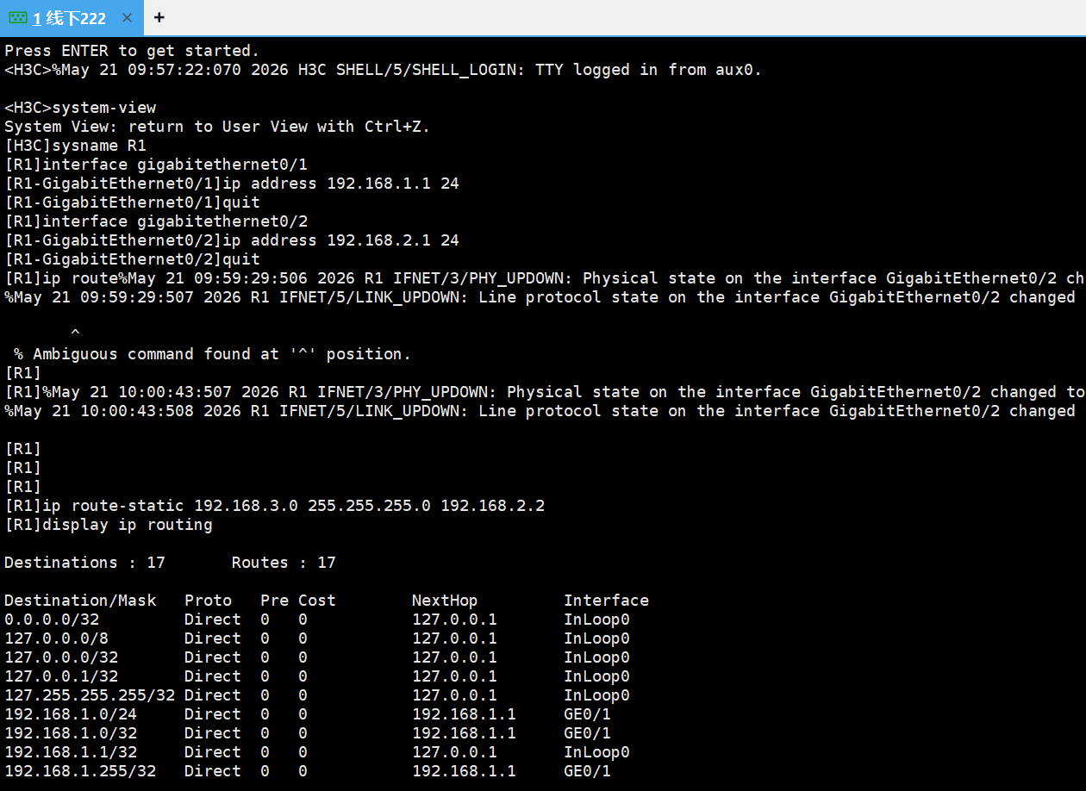
- 配置 PC 端网络参数
进入 Windows 系统 TCP/IPv4 属性，手动设置 PC IP 地址、子网掩码与默认网关，同时关闭系统防火墙，防止防火墙拦截测试数据包。
PC1：IP192.168.1.2，子网掩码255.255.255.0，网关192.168.1.1
PC2：IP192.168.3.2，子网掩码255.255.255.0，网关192.168.3.1
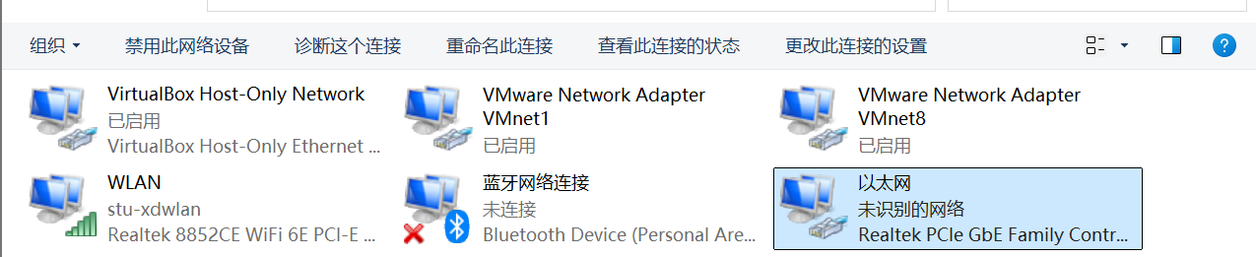
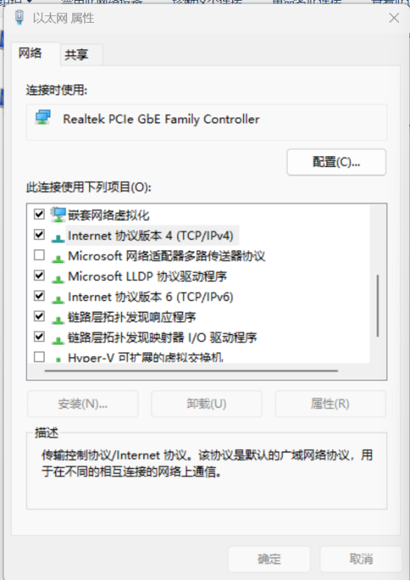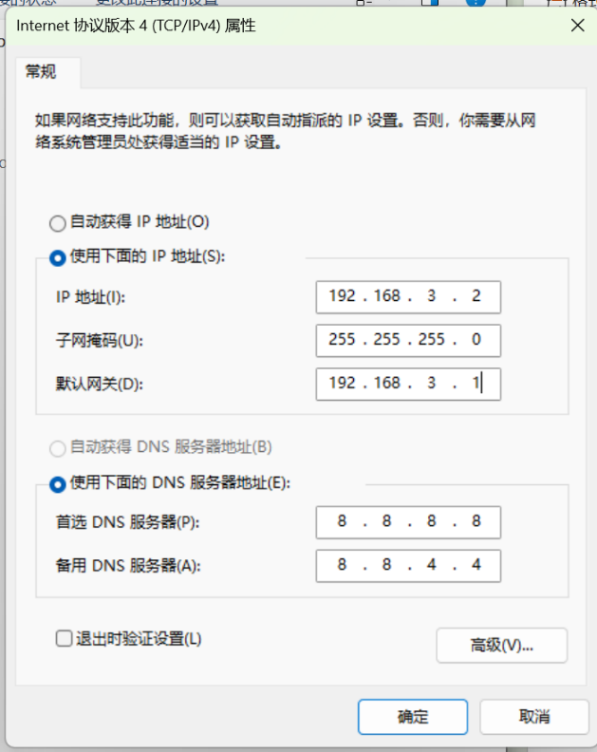
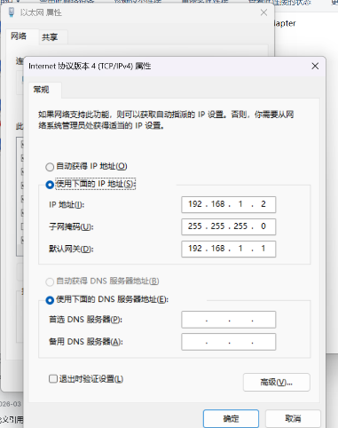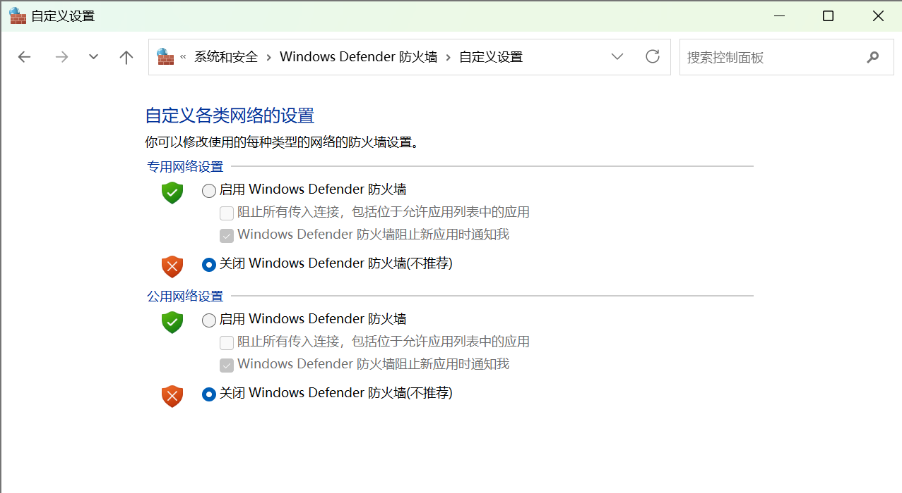
- 配置静态路由
为实现跨网段互通，在两台路由器上配置静态路由：
R1 配置静态路由，指定去往192.168.3.0/24网段的下一跳为192.168.2.2；
R2 配置回程静态路由，指定去往192.168.1.0/24网段的下一跳为192.168.2.1；
使用display ip routing命令可查看路由表，验证路由生效。
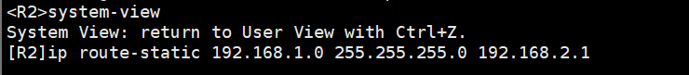
- 全网联通性测试
在 PC1 终端执行ping命令，分别测试与路由器接口、PC2 的连通性，所有地址均可正常连通，证明路由与基础网络配置无误。
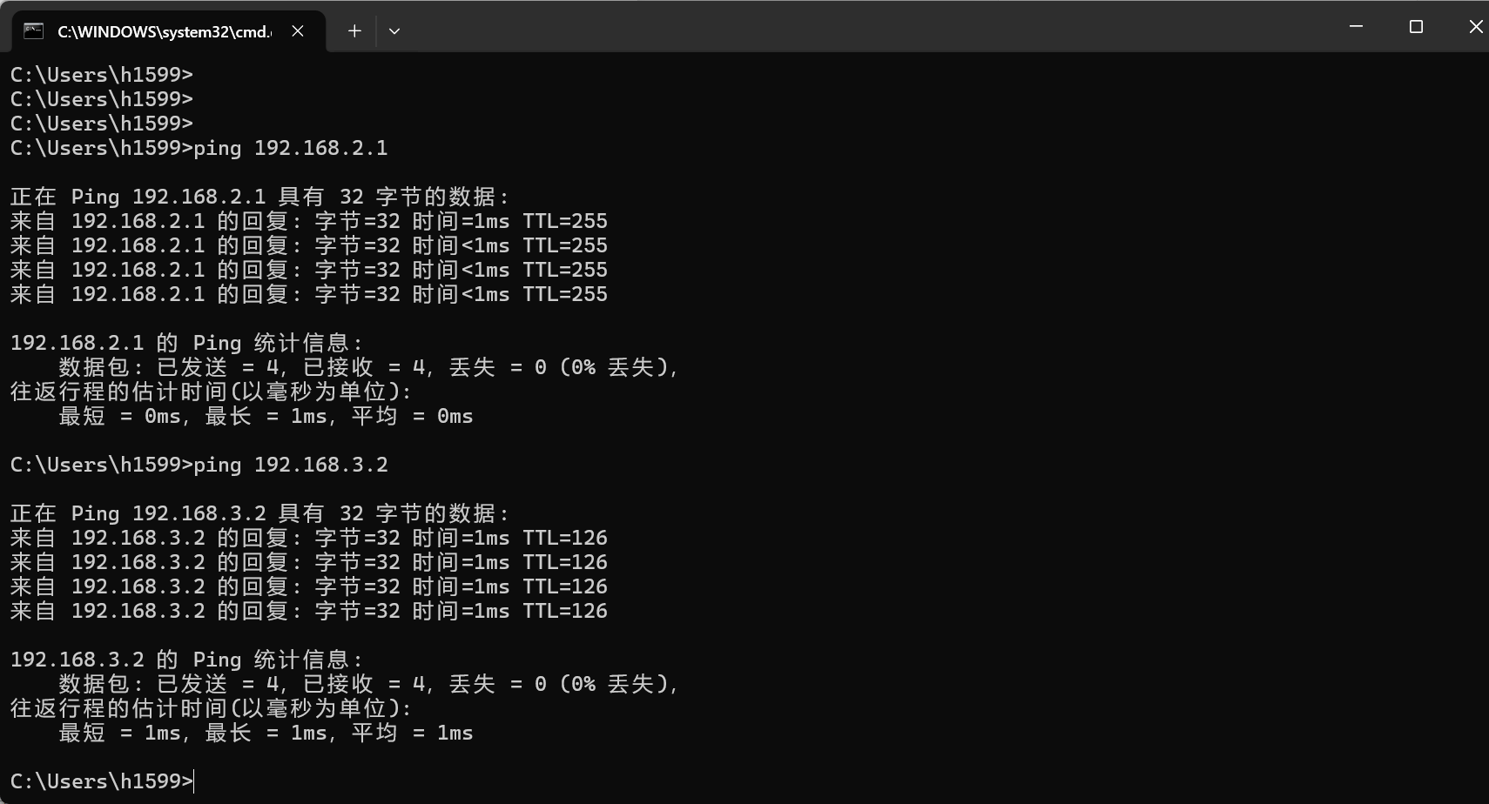
- 配置基础ACL并应用到接口。
R1 上创建命名式基础 ACL，编写规则阻断 PC1 的流量，再将 ACL 绑定到对应接口入方向：
创建基础 ACL 并命名为 PC1；
配置规则：拒绝源 IP 为192.168.1.2的所有数据包；
退出 ACL 视图，进入 R1 的 GE0/1 接口；
在接口入方向调用该 ACL，完成流量过滤部署。
配置完成后再次使用 PC1 ping PC2，测试结果为请求超时，ACL 过滤规则正常生效。
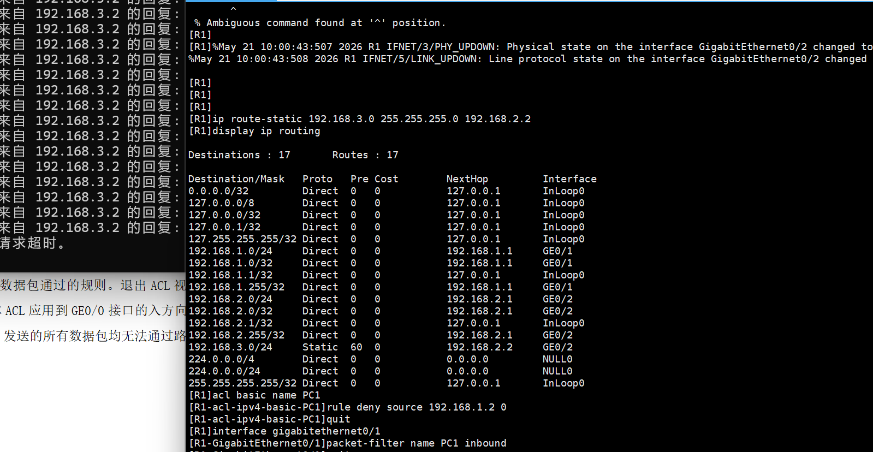
四、实验结果及分析
1. 实验过程中遇到什么问题，如何解决的？通过该实验有何收获？
实验初期曾出现命令输入错误、路由配置不完整导致跨网段不通的问题，通过核对命令语法、查看路由表逐一排查故障。部分同学混淆 ACL入方向、出方向的应用逻辑，通过反复部署测试理清流量转发路径。
本次实验熟练掌握了 H3C 路由器基础 ACL 的创建、规则编写、接口调用全流程，理解标准 ACL 仅基于源 IP 过滤的特点，掌握静态路由、设备初始化等基础网络命令，学会通过路由表、连通性测试排查网络故障，为高级 ACL 学习打下基础。
2. 请按照PPT中第10页表格的格式，给出你实际实验时所使用的数据。
设备及接口 | IP 地址 / 网段 | 直连对象
R1-GE0/1 | 192.168.1.1/24 | PC1
R1-GE0/2 | 192.168.2.1/24 | R2-GE0/2
R2-GE0/2 | 192.168.2.2/24 | R1-GE0/2
R2-GE0/1 | 192.168.3.1/24 | PC2
PC1 网卡 | 192.168.1.2/24 | R1-GE0/1
PC2 网卡 | 192.168.3.2/24 | R2-GE0/1
3. 请使用Packet Tracer绘制本实验拓扑图，并且说明，如果PC1的IP地址改为192.168.5.2，H3C-R1的哪个端口要做相应修改，应该改成什么？这时候PC1的默认网关要改成什么？
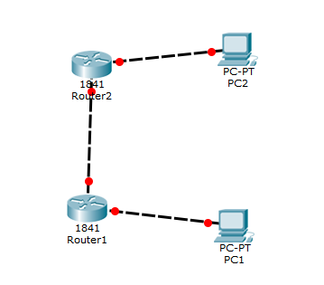
使用 Packet Tracer 绘制实验拓扑：两台路由器 R1、R2 通过 GE0/2 接口互联，R1 的 GE0/1 连接 PC1，R2 的 GE0/1 连接 PC2。
若 PC1 IP 修改为192.168.5.2：
需要修改R1 的 GE0/1 接口IP 地址，改为192.168.5.1/24（同网段网关地址）；
PC1 的默认网关同步修改为192.168.5.1，保证 PC 与路由器接口处于同一网段。
4. 请使用自己的语言对以下实验核心代码做以简单解释
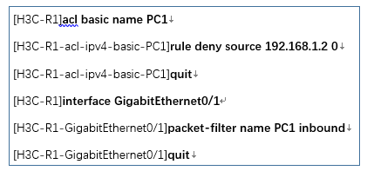
acl basic name PC1：创建命名式基础 ACL，名称为 PC1，进入 ACL 配置视图；
rule deny source 192.168.1.2 0：配置过滤规则，拒绝源 IP 为192.168.1.2的所有数据包，末尾0代表精确匹配单个 IP；
quit：退出当前 ACL 视图，返回系统视图；
interface GigabitEthernet0/1：进入路由器 GE0/1 接口视图；
packet-filter name PC1 inbound：在接口入方向调用名为 PC1 的 ACL，所有从该接口进入路由器的流量都会匹配 ACL 规则。
整体作用：拦截 PC1 发往 R1 的所有流量，使其无法访问其他网段设备。

配置高级ACL实现包过滤

一、实验目的
1. 配置H3C路由器高级ACL及实现包过滤防火墙配置；
2. 熟悉ACL查看、监测和调试的相关命令；

二、实验要求
1. 2台具有4个以太网接口的路由器；
2. 3台装有Windows系列操作系统的PC（台式机或笔记本）；
3. 4条双绞跳线（交叉线）；

三、实验步骤
1. 配置高级ACL实现包过滤
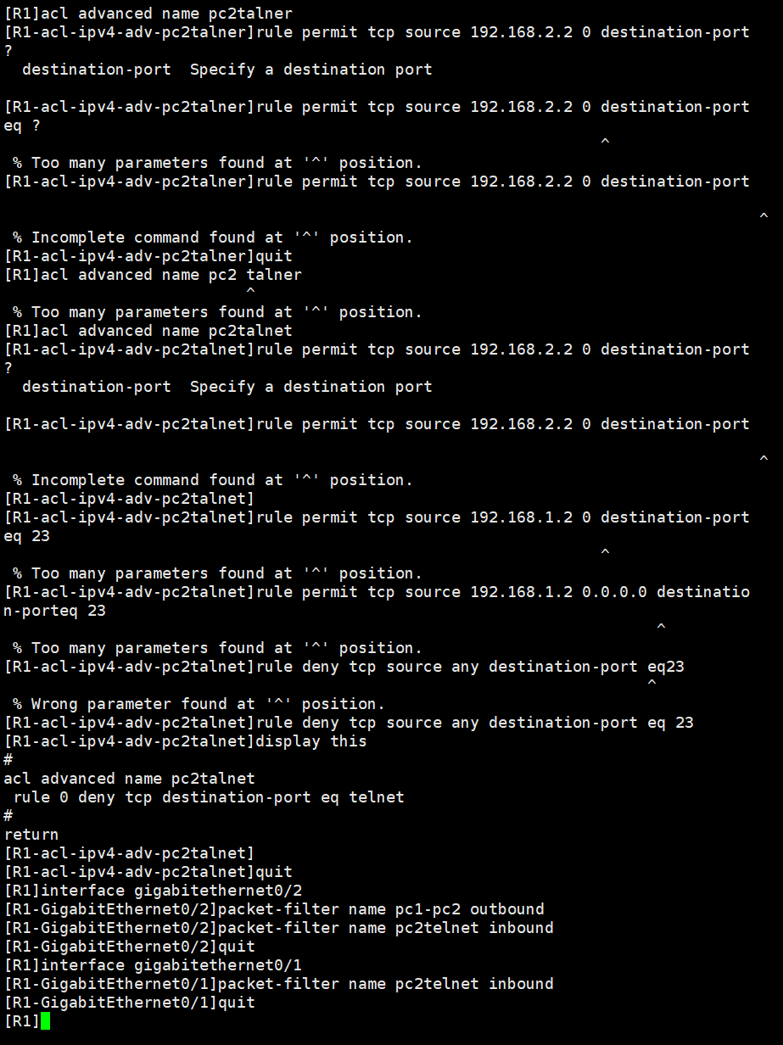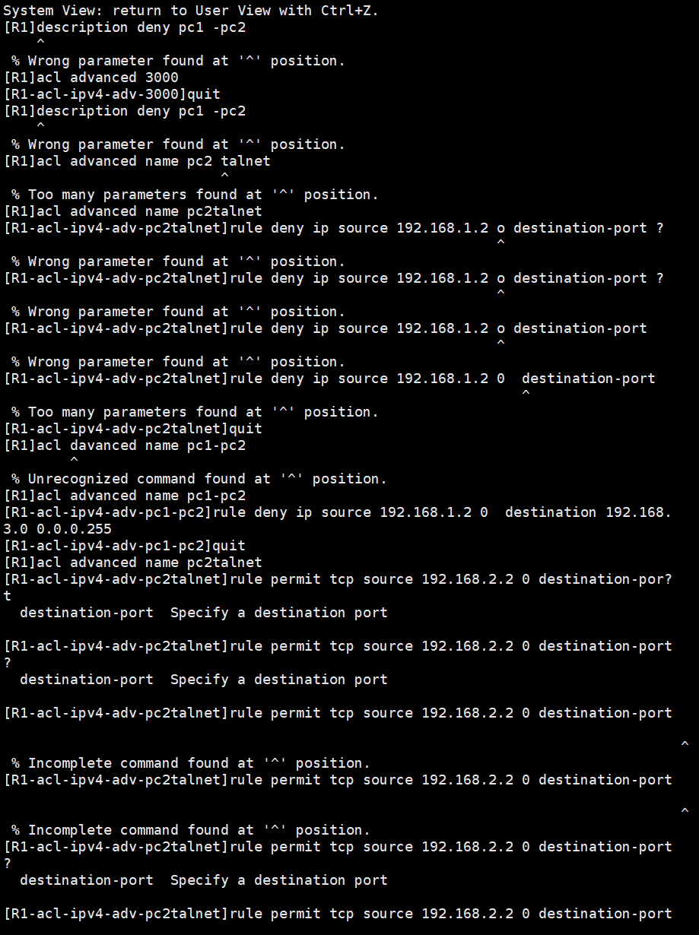
创建编号 / 命名式高级 ACL，划分不同功能 ACL：一条用于限制 PC1 访问 PC2 网段，一条用于管控 Telnet（23 端口）远程登录流量；
编写过滤规则：拒绝 PC1 通过所有协议访问 PC2 所在192.168.3.0/24网段；配置 TCP 端口规则，管控 23 号 Telnet 端口流量；
开启路由器防火墙功能，将高级 ACL 分别绑定到路由器接口的入、出方向。
核心命令说明
ip route-static 网段 掩码 下一跳：配置静态路由，保证跨网段数据转发；
acl advanced 3000：创建编号 3000 的高级 ACL；
rule deny ip source 源IP 反掩码 destination 目的网段 反掩码：拒绝指定主机以任意 IP 协议访问目标网段；
rule deny tcp destination-port eq 23：拒绝所有主机访问 TCP 23 端口（Telnet 服务）；
packet-filter：在接口调用 ACL，实现流量过滤；
user-interface vty 0 4：进入虚拟终端线路，配置 Telnet 登录权限。
2. 从PC1上，使用ping命令访问PC2的IP地址192.168.3.2，测试连通性
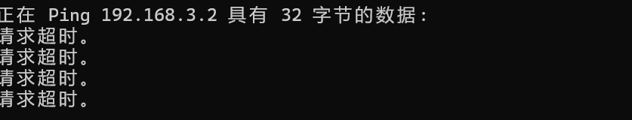
在 PC1 CMD 窗口执行ping 192.168.3.2，测试结果为请求超时。原因是高级 ACL 规则阻断了 PC1 去往该网段的所有 IP 流量。
3. 从PC1上，使用ping命令访问PC2的IP地址192.168.4.2，测试连通性
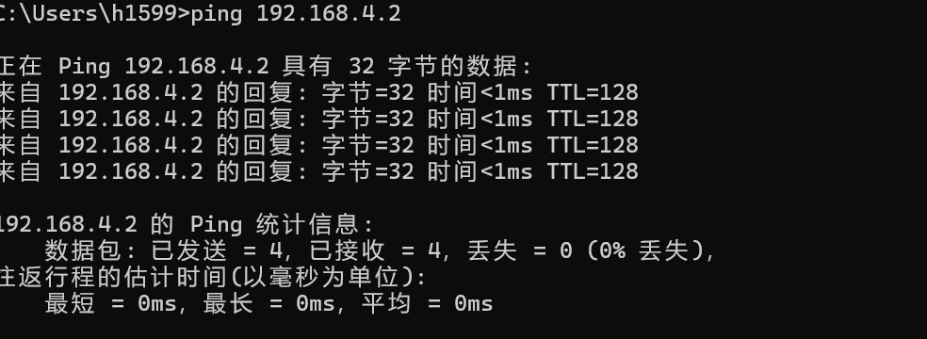
在 PC1 执行ping 192.168.4.2，数据包正常收发，能够 ping 通。本次 ACL 仅限制192.168.3.0网段，未对192.168.4.0网段做限制，因此流量正常通行。
4. 在H3C-R2上测试使用telnet访问H3C-R1
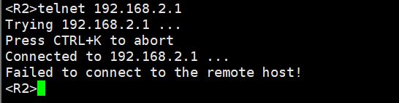
在 R2 设备上执行telnet 192.168.2.1尝试远程登录，连接失败。由于 ACL 规则全局阻断了 23 号 Telnet 端口流量，远程登录请求被拦截。
五、实验结果及分析
1. 整个实验过程中遇到什么问题（有截图最好），如何解决的？通过该实验有何收获？
实验过程中出现两类典型问题：一是输入 ACL 规则时命令参数格式错误、关键字缺失，导致命令无法识别，通过对照命令语法逐行修正后解决；二是部分组员误将系统防火墙关闭，实际防火墙仍处于开启状态，干扰连通性测试，反复核对防火墙状态后排除故障。
通过本部分实验，掌握了高级 ACL 与基础 ACL 的区别，理解基于协议 + 端口 + 源目 IP的精细化过滤逻辑，学会针对 Ping、Telnet 等不同业务定制过滤规则，同时熟悉了防火墙与 ACL 联动的部署方式，深入理解网络访问控制在网络安全中的实际应用。

